Вар.5
Найти R общее:
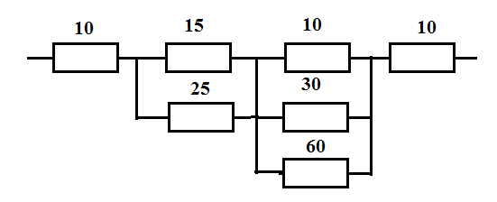
Задача: Два резистора с сопротивлением R=20 и 30 Ом подключены последовательно к источнику постоянного напряжения с U = 100 В. Определить ток цепи и напряжение каждого резистора.
Тест
№ 1. ПРИБОР, ПРОПУСКАЮЩИЙ ТОК В ОДНОМ НАПРАВЛЕНИИ НАЗЫВАЕТСЯ:
1) Мультиметр. 2) Сердечник. 3) Диод. 4) Амперметр.

№ 2. ВОКРУГ ПРОВОДНИКА ПО КОТОРОМУ ТЕЧЕТ ТОК ВОЗНИКАЕТ ПОЛЕ:
1) Магнитное. 2) Гравитационное. 3) Электростатическое.

№ 3.ТОК, КОТОРЫЙ С ТЕЧЕНИЕМ ВРЕМЕНИ ИЗМЕНЯЕТСЯ ПО ВЕЛИЧИНЕ И ПО НАПРАВЛЕНИЮ, НАЗЫВАЕТСЯ:
1) Пульсирующим. 2) Переменным. 3) Постоянным.

№ 4. К МАГНИТНЫМ МАТЕРИАЛАМ ОТНОСЯТСЯ:
1) Алюминий 2) Кремний 3) Железо 4) Нихром.

№5. КАКИЕ ЛАМПЫ БУДУТ ГОРЕТЬ ЯРЧЕ, ЕСЛИ МОЩНОСТЬ ЛАМП ОДИНАКОВА :
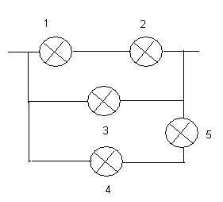
А) 1, 2 Б) 4, 5 В) 3, 5 Г) 3

